系 列 书 推 荐
《霍莉·梅的不凡生活》三部曲
THE NOT-SO-UNIFORM LIFE OF HOLLY MEI

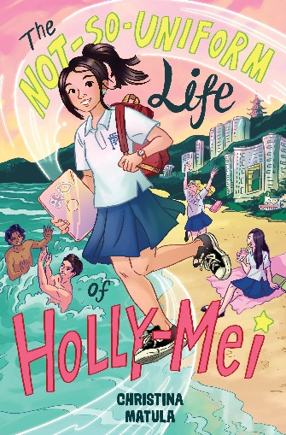
中文书名：《第一部：霍莉·梅的不凡生活》
英文书名：THE NOT-SO-UNIFORM LIFE OF HOLLY MEI
作 者：Christina Matula
出 版 社：HarperCollins
代理公司：Laura Dail/ANA/Yao Zhang
页 数：288页
出版时间：2022年4月
代理地区：中国大陆、台湾
审读资料：电子稿
类 型：7-12岁儿童文学/校园生活

内容简介：

在香港生活14年的加拿大作者带来点燃对中国文化兴趣和热情的儿童文学作品

霍莉·梅·琼斯对为了母亲的工作而搬到香港去感到异常兴奋。她的新学校就在海滩边上，她家的公寓非常漂亮。一切都会很完美，不是吗？

但也许生活并不是这么容易。霍莉发觉她的所到之处，都有各种新的规则要遵循，也要满足别人的期待和眼光。除此之外，她立刻就和所在年级最受欢迎的女孩成为了“友敌”。如果不是留在多伦多的外婆充满爱意的指导，霍莉无论如何也不能让生活拨回正轨了。

霍莉用尽了所有的决心和智慧（还有一点点倔强）让她成功度过了第一年的校园生活，并将她在香港的生活变成一次伟大的冒险！

作者简介：

克里斯蒂娜·马图拉(Christina Matula) 是一位加拿大作家，与家人住在香港。作为移民家庭的孩子，她一直对其他文化和遥远的地方充满好奇。她喜欢分享能激发年轻读者对中国文化兴趣和热情的故事。这是她第一部中年级小说。

谢谢您的阅读！
请将回馈信息发至：张瑶 (Yao Zhang)
安德鲁﹒纳伯格联合国际有限公司北京代表处
北京市海淀区中关村大街甲59号中国人民大学文化大厦1705室, 邮编：100872
电话：010-82449325
传真：010-82504200
Email: Yao@nurnberg.com.cn
网址：www.nurnberg.com.cn
微博：http://weibo.com/nurnberg
豆瓣小站：http://site.douban.com/110577/
微信订阅号：ANABJ2002

